ĐẠI HỌC ĐÀ NẴNG
ĐẠI HỌC BÁCH KHOA
KHOA CÔNG NGHỆ THÔNG TIN


PBL2: DỰ ÁN CƠ SỞ LẬP TRÌNH
Đề tài: TRÒ CHƠI N PUZZLE

SINH VIÊN THỰC HIỆN:

TRƯƠNG VŨ LINH LỚP: 22T DT1 NHÓM: 22.10B
ĐỖ VĂN TUẤN LỚP: 22T DT1 NHÓM: 22.10B

GIẢNG VIÊN HƯỚNG DẪN: NGUYỄN VĂN NGUYÊN

Đà Nẵng 2022-2023

LỜI MỞ ĐẦU

Báo cáo này dùng để biểu diễn bài toán giải đố “trò chơi ghép hình” (N Puzzle) sử dụng lập trình Hướng Đối Tượng và lập trình Module hóa kết hợp với Thuật Toán Tìm Kiếm A* để giải quyết bài toán Autorun.
Mong muốn một giao diện thân thiện, dễ sử dụng cho người chơi nên dự án trên chúng em có sử dụng thư viện đồ họa SDL (Simple DirectMedia Layer). Đây là một thư viện đơn giản, mạnh mẽ trong thiết kế Game 2D.
Nhóm thực hiện đề tài nhằm mục đính xây dựng một hệ thống giải quyết một bài toán thực tế dựa trên chiến lượng tính toán chi phi thực tế và thuật toán trí tuệ nhân tạo tìm kiếm A* để xây dựng một trò chơi giải trí. Trong quá trình thực hiện không tránh khỏi những sai sót, nhóm chúng em mong sẽ nhận được sự góp ý và đánh giá từ thầy hướng dẫn Nguyễn Văn Nguyên và thầy/cô chấm.

Chúng em xin chân thành cảm ơn!!!

MỤC LỤC
LỜI MỞ ĐẦU 2
MỤC LỤC 3
DANH MỤC HÌNH VẼ 4
CHƯƠNG I: BÀI TOÁN. 5
1. GIỚI THIỆU. 5
2. YÊU CẦU CỦA CHƯƠNG TRÌNH 6
2.1. Giao diện 6
2.2. Cấu trúc dữ liệu và giải thuật 6
3. ÁP DỤNG HƯỚNG ĐỐI TƯỢNG TRONG CHƯƠNG TRÌNH VÀ TRIỂN KHAI HỆ THỐNG 6
3.1. Cấu trúc hệ thống hướng đối tượng 6
4. PHÁT BIỂU BÀI TOÁN VÀ CÀI ĐẶT GIẢI THUẬT 10
4.1. Phát biểu bài toán 10
4.2. Phân tích và ứng dụng giải thuật trong hệ thống 10
4.2.1. Giới thiệu thuật toán 10
4.2.2. Mô tả thuật toán 11
4.2.3. Cài đặt thuật toán trong bài toán Sliding Puzzle 11
CHƯƠNG II: TRIỂN KHAI VÀ KẾT QUẢ ĐẠT ĐƯỢC. 16
1. Kết quả. 16
1.1. Giao diện chính của chương trình. 16
1.2. Kết quả thực thi của chương trình 18
1.3. Nhận xét 18
KẾT LUẬN VÀ HƯỚNG PHÁT TRIỂN 19
1. Kết luận. 19
2. Hướng phát triển. 19
TÀI LIỆU THAM KHẢO 20

DANH MỤC HÌNH VẼ
Hình 4.2.3.1.1: Hình minh họa đề bài a 5
Hình 4.2.3.1.2: Hình minh họa đề bài b 5
Hình 4.2.3.1.1 Mô tả Game Object 6
Hình 4.2.3.1.1: Giả Lệnh chung thuật toán A* 12
Hình 4.2.3.1.1: Giả lệnh Random 13
Hình 4.2.3.1.2: Giả lệnh Check Rand 13
Hình 4.2.3.2.1: Hình minh họa 14
Hình 4.2.3.2.1.1: Giao diện Main Menu của chương trình 16
Hình 4.2.3.2.2: Giao diện Hướng dẫn chơi 16
Hình 4.2.3.2.3: Giao diện Menu Start (Chọn chế độ và Hình ảnh) 17
Hình 4.2.3.2.4: Giao diện chơi game 17

CHƯƠNG I: BÀI TOÁN

GIỚI THIỆU
Đề tài số 1 đề cập đến việc tạo trò chơi puzzle trong đó các số được xếp trên một bảng hình vuông, có hai phần chính:
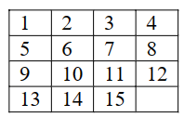
- Viết chương trình tạo trò chơi puzzle như hình sau, các số là các button:
Hình 4.2.3.1.1: Hình minh họa đề bài a

- Viết chương trình tạo trò chơi puzzle với tính chất khác: các số xuất hiện theo thứ tự ngược lại và ô trống ở góc trái của bảng.
Hình 4.2.3.1.2: Hình minh họa đề bài b
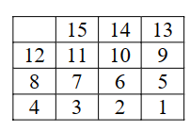
Yêu cầu bổ sung:
- Giao diện có thể là giao diện văn bản hoặc đồ họa, miễn là dễ sử dụng cho người chơi.
- Luật chơi cho phép người chơi di chuyển các số bên cạnh ô trống vào ô trống.
- Chương trình có phần autorun, có nghĩa là có thể tự động chạy mà không cần người chơi thao tác.
Nhiệm vụ chính là viết chương trình để tạo và thao tác với trò chơi puzzle theo mô tả trên. Giao diện và ngôn ngữ lập trình có thể được lựa chọn tùy ý, miễn là đảm bảo tính chất của trò chơi và yêu cầu đã nêu.

YÊU CẦU CỦA CHƯƠNG TRÌNH

Giao diện
- Thân thiện, dễ sử dụng
- Dễ dàng tương tác bằng cả chuột và bàn phím

Cấu trúc dữ liệu và giải thuật
- Sử dụng lập trình hướng đối tượng của C++ (Class) và lập trình module hóa
- Thuật toán yêu cầu đủ nhanh, đủ mạnh mẽ để thực thi Autorun giải quyết bài
toán giải Sliding Puzzle
- Trong dự án này, chúng em sử dụng thêm rất nhiều Cấu trúc dữ liệu trừu tượng (Abtraction Datastructure) khác như Priority Queue, Pair, Vector, các cấu trúc dữ liệu tự định nghĩa như các class, và các cấu trúc dữ liệu có sẵn của thư viện ngoài (SDL, SDL Image, SDL TTF, SDL Mixer).

ÁP DỤNG HƯỚNG ĐỐI TƯỢNG TRONG CHƯƠNG TRÌNH VÀ TRIỂN KHAI HỆ THỐNG

Cấu trúc hệ thống hướng đối tượng
- Hệ thống hướng đối tượng (Class) trong dự án bao gồm:

  - GameObject (Các đối tượng ảnh nhỏ thao tác lên, xuống, trái, phải trong game, ví dụ dưới đây có 5 GameObject (Chế độ 3 * 3):
Hình 4.2.3.1.3 Mô tả Game Object
  - LButton : quản lí toàn bộ các đối tượng nút bấm, thao tác và xử lí sự kiện khi có sự kiện chuột, bàn phím tương tác với nút.
  - LTexture: Quản lí tất cả các cấu trúc ảnh, có các phương thức đi kèm như render (hiện lên màn hình), getter, setter lấy kích thước,…
  - Ltimer: Quản lí đồng hồ thời gian chơi trong game
  - MainMenu: Quản lí Menu xuất hiện đầu tiên của chương trình, bao gồm các lựa chọn: Start (bắt đầu), Help (Hướng dẫn chơi) và Exit(Thoát)
  - MenuStart quản lí Menu chọn chế độ chơi và chọn ảnh.
  - GamePlay: Quản lí toàn bộ về tự giải game và auto run trong game. Xử lí toàn bộ thao tác khởi tạo game, chơi game:
  - Help: Chịu trách nhiệm về hướng dẫn chơi.
- Ở trang tiếp theo chúng em sẽ trình bày sơ đồ UML để trực quan hơn

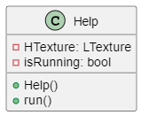
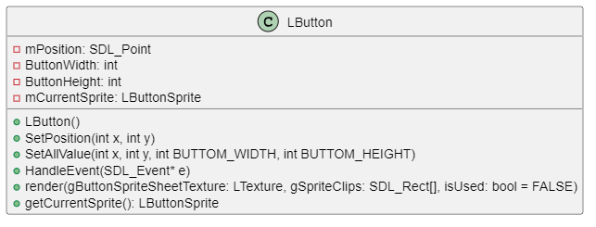
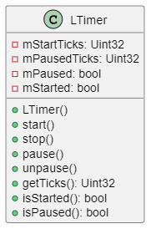
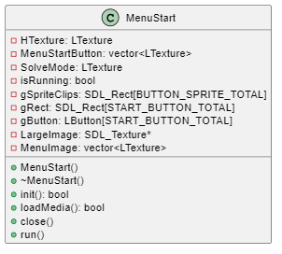
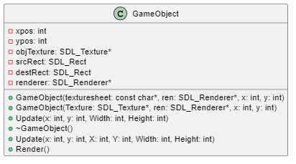
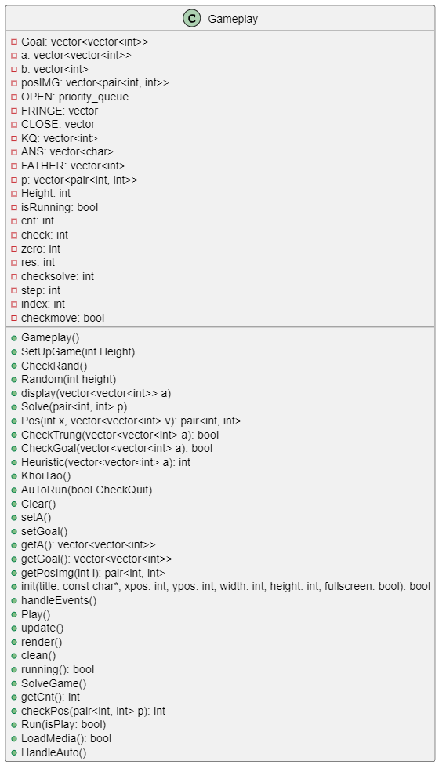
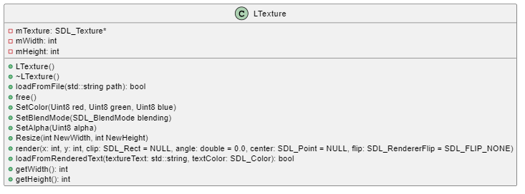

PHÁT BIỂU BÀI TOÁN VÀ CÀI ĐẶT GIẢI THUẬT

Phát biểu bài toán
- Trò chơi sliding puzzle có input và output như sau:
Input:
1. Trạng thái ban đầu của bảng puzzle, thường là một hoán vị của các ô số hoặc hình ảnh.
2. Một hướng dẫn hoặc nút bấm người chơi sử dụng để di chuyển các ô trên bảng.
3. Giao diện để giao tiếp với người chơi
Output:
- Thay đổi giao diện trò chơi sau khi nhận sự kiện (Chuột, bàn phím,…)
- Trạng thái mới của bảng puzzle sau mỗi lần di chuyển.
3. Mục tiêu của trò chơi là sắp xếp các ô để đạt được một trạng thái cụ thể, ví dụ như sắp xếp các số từ 1 đến N theo thứ tự tăng dần hoặc hoàn thành một hình ảnh.
Mục tiêu cuối cùng của trò chơi sliding puzzle là sắp xếp lại các phần tử theo trạng thái mục tiêu, thông qua các bước di chuyển, và output cuối cùng sẽ là trạng thái hoàn thành.

Phân tích và ứng dụng giải thuật trong hệ thống

Giới thiệu thuật toán
- Trong khoa học máy tính, A* (đọc là A sao) là thuật toán tìm kiếm trong đồ thị. Thuật toán này tìm một đường đi từ một nút khởi đầu tới một nút đích cho trước (hoặc tới một nút thỏa mãn một điều kiện đích). Thuật toán này sử dụng một "đánh giá heuristic" (hàm Heuristic tính toán chi phí ước tính so với chi phí thực) để xếp loại từng nút theo ước lượng về tuyến đường tốt nhất đi qua nút đó. Thuật toán này duyệt các nút theo thứ tự của đánh giá heuristic này. Do đó, thuật toán A* là một ví dụ của tìm kiếm theo lựa chọn tốt nhất (best-first search).
- Thuật toán A* được mô tả lần đầu vào năm 1968 bởi Peter Hart, Nils Nilsson, và Bertram Raphael. Trong bài báo của họ, thuật toán được gọi là thuật toán A; khi sử dụng thuật toán này với một đánh giá heuristic thích hợp sẽ thu được hoạt động tối ưu, do đó mà có tên A*.

Mô tả thuật toán
Giả sử n là một trạng thái đạt tới (có đường đi từ trạng thái ban đầu n0 tới n). Ta xác định hàm đánh giá: f(n) = g(n) + h(n)
- g(n) là chi phí từ nút gốc n0 tới nút hiện tại n.
- h(n) là chi phí ước lượng từ nút hiện tại n tới đích.
- f(n) là chi phí tổng thể ước lượng của đường đi qua nút hiện tại n đến đích.
Một ước lượng heuristic h(n) được xem là chấp nhận được nếu với mọi nút n: 0 ≤ h(n) ≤ h*(n) Trong đó h*(n) là chi phí thực tế để đi từ nút n đến đích.

Cài đặt thuật toán trong bài toán Sliding Puzzle
- OPEN (FRINGE): Tập chứa các trạng thái đã được sinh ra nhưng chưa được xét đen. OPEN là một hàng đợi ưu tiên, trong đó phần tử có độ ưu tiên cao nhất là phần tử tốt nhất.
- CLOSE: Tập chứa các trạng thái đã được xét đen. Chúng ta cần lưu trữ những trạng thái này trong bộ nhớ để phòng trường hợp khi có một trạng thái mới được tạo ra lại trùng với một trạng thái mà ta đã xét đen trước đó.

Khi xét đen một trạng thái n_i trong OPEN, bên cạnh việc lưu trữ 3 giá trị cơ bản g, h, f để phản ánh độ tốt của trạng thái đó, thuật toán A* còn lưu trữ thêm hai thông số sau:
- Trạng thái Parent của trạng thái n_i (ký hiệu Parent(n_i)): cho biết trạng thái dẫn đến trạng thái n_i.
- Danh sách các trạng thái tiếp theo của n_i: danh sách này lưu trữ các trạng thái kế tiếp n_k của n_i sao cho chi phí đi từ n_k thông qua n_i từ trạng thái ban đầu là thấp nhất. Thực chất danh sách này có thể được tính từ thuộc tính Parent của các trạng thái đã được lưu trữ. Tuy nhiên, việc tính toán này có thể mất nhiều thời gian (khi tập OPEN, CLOSE được mở rộng), nên người ta thường lưu trữ ra một danh sách riêng.
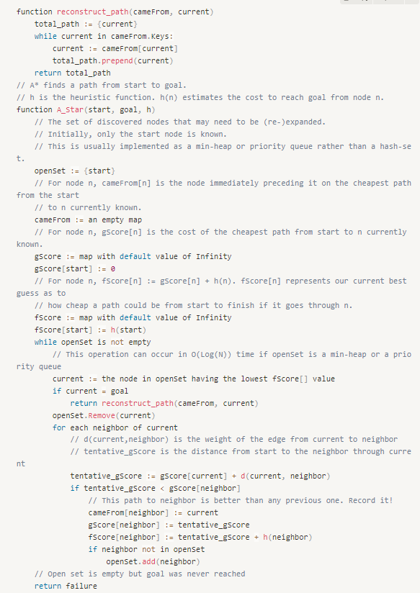
- Giả lệnh chung của thuật toán A*:
Hình 4.2.3.1.4: Giả Lệnh chung thuật toán A*

Trạng thái xuất phát:
- Dưới đây em sẽ sử dụng mảng “a” để lưu giá trị mảng số của Sliding Puzzle, và số “0” là ô trống
- Chương trình sẽ dựa theo lựa chọn của người chơi để lấy được kích thước n của puzzle, sau đó sẽ dùng rand() của thư viện stdlib.h và time.h để random chỉ số của mảng số cho trước có kích thước n * n
- Sau khi random được một mảng n * n, phục vụ cho Puzzle, chúng em sẽ dùng một hàm check : Checkrand() để kiểm tra xem mảng ngẫu nhiên mới được tạo có thể giải được hay không, dưới đây là psuedo-code minh họa:
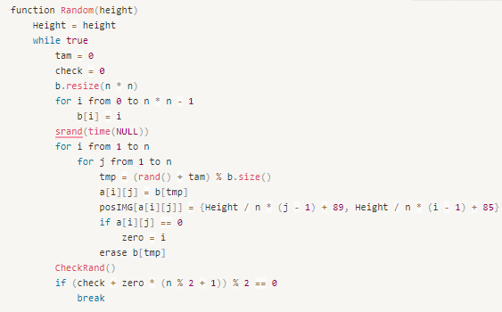
Hình 4.2.3.1.5: Giả lệnh Random

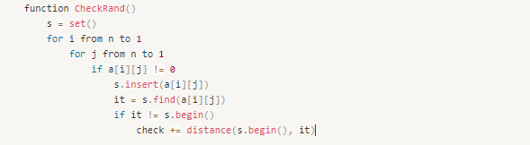
Hình 4.2.3.1.6: Giả lệnh Check Rand

Xử lí AutoRun:
- Trước tiên là Hàm Heuristic để tính toán:
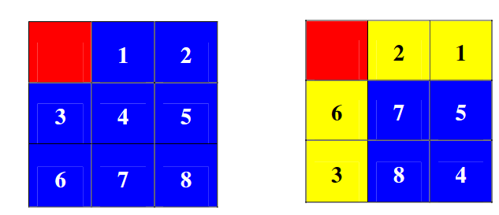
Hình 4.2.3.2.7: Hình minh họa
Xét 1 ô nằm sai vị trí có d được tính bằng công thức:
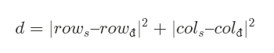
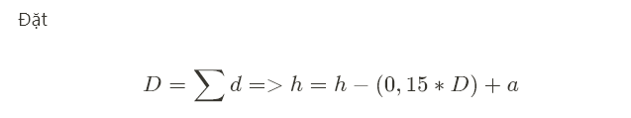
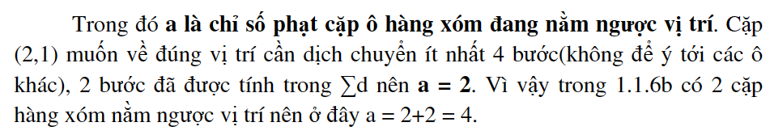
- Triển khai hàm tính Heuristic (Psuedo-Code):
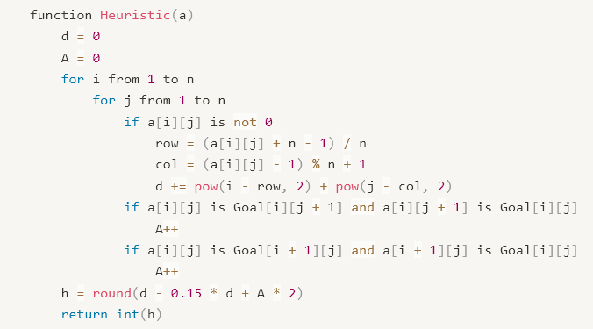

- Triển khai hàm thực thi Autorun trong game Sliding Puzzle:
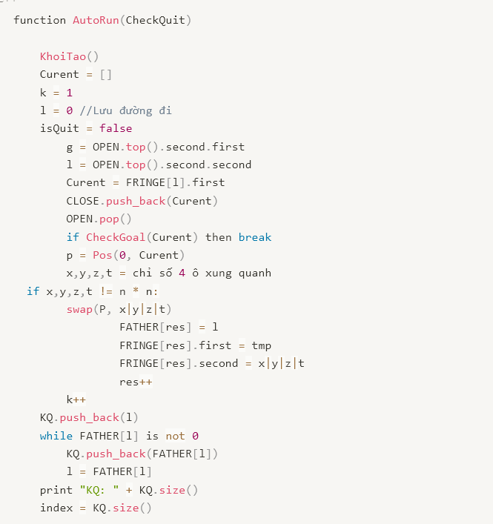
Hình 4.2.3.2.1: Psuedo-Code Autorun
- Chi tiết các hàm khác sử dụng trong Autorun xem ở Source Code Github chúng em để ở cuối Báo Cáo này.

CHƯƠNG II: TRIỂN KHAI VÀ KẾT QUẢ ĐẠT ĐƯỢC.

Kết quả.

Giao diện chính của chương trình.
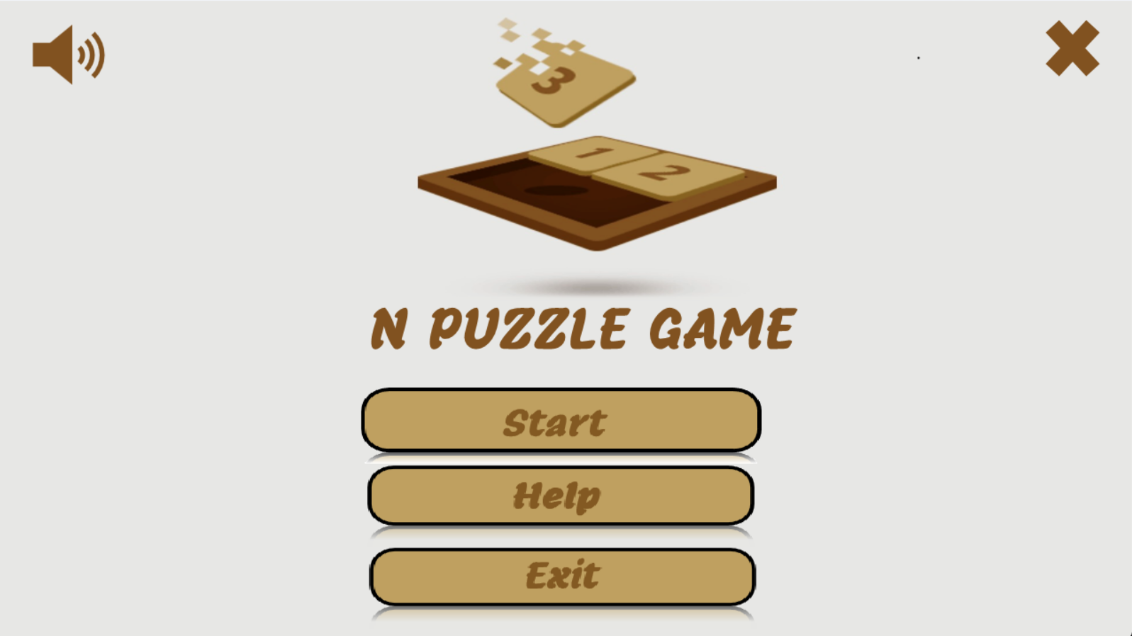
Hình 4.2.3.2.8.1: Giao diện Main Menu của chương trình
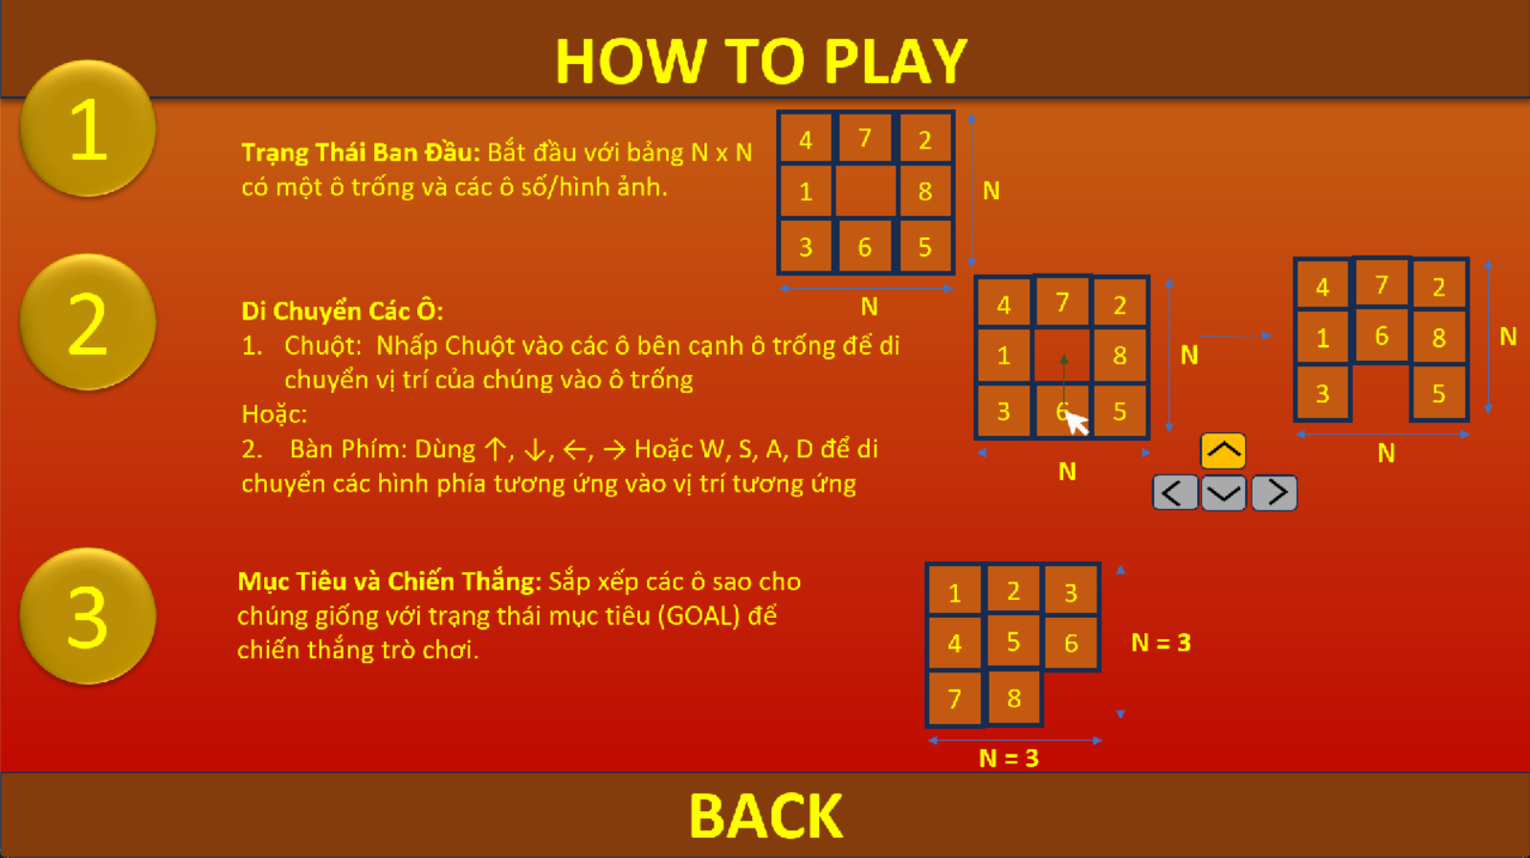
Hình 4.2.3.2.9: Giao diện Hướng dẫn chơi
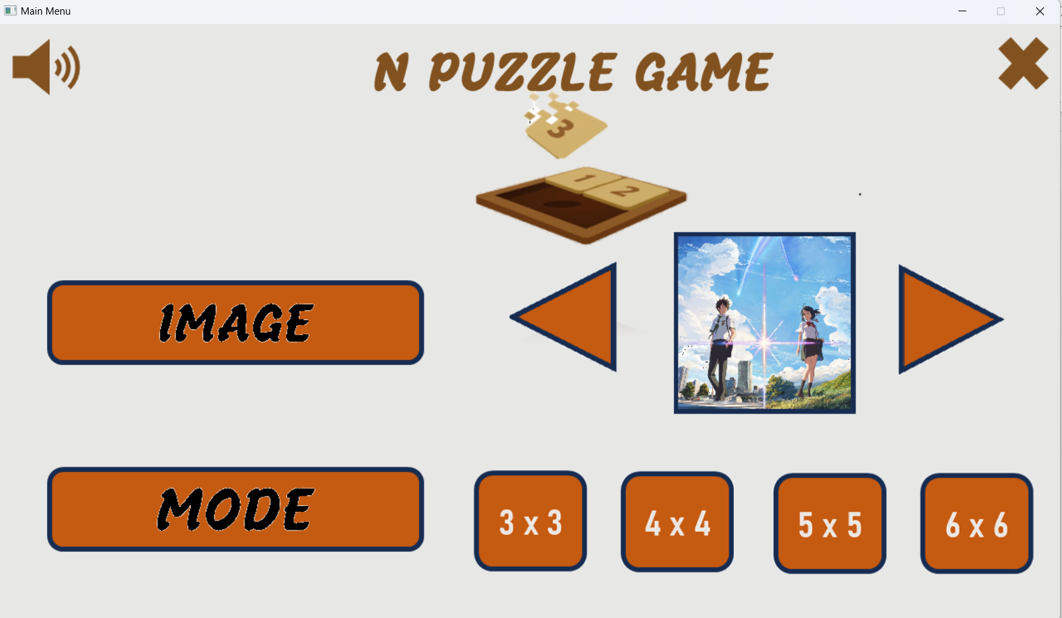
Hình 4.2.3.2.10: Giao diện Menu Start (Chọn chế độ và Hình ảnh)
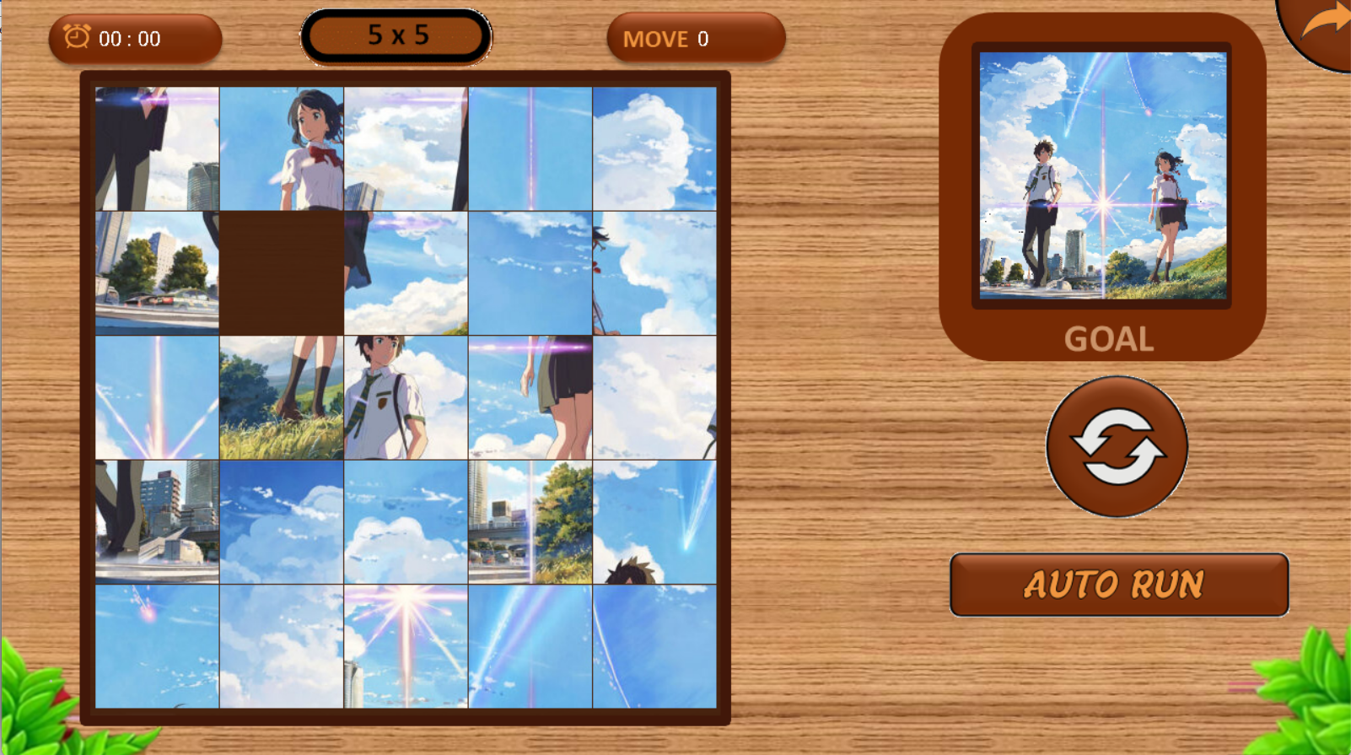
Hình 4.2.3.2.11: Giao diện chơi game

Kết quả thực thi của chương trình
Mô tả kết quả thực hiện chương trình:
- Khi đưa chuột vào các nút tương tác, nút sẽ đổi màu.
- Người chơi có thể thao tác trực tiếp bằng chuột hoặc bàn phím trên giao diện chơi game
- Đồng hồ tính giờ sẽ tính từ lúc người chơi di chuyển bức hình đầu tiên
- Nếu muốn chạy AutoRun thì có thể nhấn Button AutoRun

Nhận xét
- Dự án trên đã hoàn thành được mọi yêu cầu của đề tài, và bổ sung thêm rất nhiều tính năng, giao diện tương tác, sử dụng và các chức năng đi kèm.
- Không chỉ cố định 1 chế độ, mà người chơi có thể chơi nhiều chế độ hơn theo mong muốn.
- Do thời gian thực hiện và kiểm thử có hạn, nên dự án có thể vẫn còn tồn tại một số lỗi nhỏ
- Dự án trên cần phải tối ưu thêm bộ nhớ khi Autorun.

KẾT LUẬN VÀ HƯỚNG PHÁT TRIỂN

Kết luận.
- Dự án trên tuy còn nhiều thiếu sót nhưng đã hoàn toàn đáp ứng được với mọi yêu cầu đề ra của đề tài.
- Vì không có nhiều thời gian nên dự án trên chưa tối ưu được hoàn toàn độ phức tạp không gian và thời gian vì bộ nhớ yêu cầu cho thuật toán tìm kiếm A* kết hợp với hàm tính toán chi phí Heuristic là khá lớn, nhưng vẫn đáp ứng tốt với các chế độ 3x3, 4x4, 5x5, 6x6

Hướng phát triển.
- Tối ưu hóa độ Phức tạp không gian và độ phức tạp thời gian
- Cập nhật thêm nhiều chức năng mới, chế độ chơi và sáng tạo chế độ theo ý muốn của người dùng
- Cài đặt hình ảnh, hiệu ứng âm thanh và nhạc nền trực tiếp trong giao diện tương tác.
- Đóng gói sản phẩm và dễ dàng nghiên cứu, trải nghiệm, tải xuống từ nguồn mở.

TÀI LIỆU THAM KHẢO

- K. Khedekar, A. Raut, V. Patil. "A* Algorithm for Puzzle Game" (2016).
- Junil Kim, Injun Kim, and Kwang Moo Choe. "Solving the N-Puzzle with Iterative-Deepening A* Algorithm" (2000).
- A. Mohamad, A. Mustafa, and M. Shukor. "Eight Puzzle Solution Using A* Algorithm with Different Heuristics" (2014).
- Asaad I. Hameed and Safana S. Al-Sayyad. "A* Algorithm Implementation for Solving Sliding Tile Puzzle Game" (2017)
- A. A. Deshpande and S. S. Sherekar. "A* Algorithm in Solving Sliding Puzzle Games" (2019).
- Lê Đình Cường, Bài Tập Nhập môn trí tuệ nhân tạo “Giải Thuật A* ứng dụng trong bài toán ghép tranh”, (Hà Nội 04-2013)
Trang Web tham khảo:
Lazy Foo. (2023). Lazy Foo's SDL Tutorials, từ https://lazyfoo.net/tutorials/SDL/

